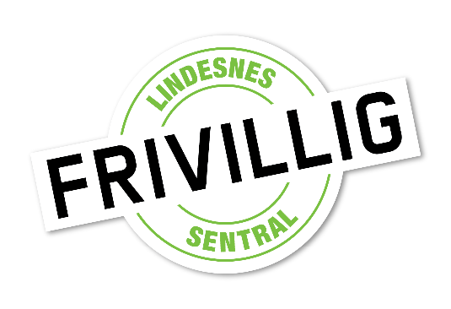

Daglig leder for Lindesnes Frivilligsentral
Vil du lede en av Lindesnes kommunes viktigste møteplasser for frivillighet og lokalt engasjement?
Lindesnes Frivilligsentral søker en engasjert og utviklingsorientert daglig leder som ønsker å skape møteplasser, bygge nettverk og bidra til et varmere lokalsamfunn.
Lindesnes Frivilligsentral ble etablert i 2006 og er en del av det landsomfattende nettverket av frivilligsentraler. Den drives i samarbeid mellom frivillige, lokalsamfunnet og offentlige aktører, med mål om å gjøre Lindesnes til et enda mer inkluderende og aktivt sted å bo. Vi er ca.150 frivillige og har en mengde ulike aktiviteter. Blant annet kan nevnes besøksordning, trimdans, hyggetreff på omsorgssenter, Skattekammeret bruktbutikk og kafé, sykkelverksted, mm. En avdeling av BUA er også under etablering.
Da vår daglige leder gjennom 20 år går av med pensjon fra nyttår, er det ledig stilling som daglig leder for Lindesnes Frivilligsentral. Stillingen er 100% fast.
I Lindesnes kommune er det 3 frivilligsentraler, hhv. Lindesnes, Marnardal og Mandal Frivilligsentral. Hver av frivilligsentralene er selvstendige enheter, men jobber tett sammen, med ansvar for hvert sitt geografiske område i kommunen.
Vi søker deg som er samfunnsengasjert og ønsker å bidra innen frivillig sektor. Som er kreativ, selvstendig, glad i mennesker og med gjennomføringsevne til å nå sentralens mål. Du ønsker å arbeide med mennesker og bidra til gode og innovative løsninger for lokalsamfunnet. Styret i sentralen er daglig leders arbeidsgiver med årsmøtet som øverste organ. Driften skjer i samsvar med Frivilligsentralens egne vedtekter, handlingsplaner, styrets vedtak og nasjonale bestemmelser. Lindesnes Frivilligsentral er et bindeledd mellom det offentlige, lag, organisasjoner og enkeltpersoner.
Våre faste eierrepresentanter, som også er med i styret, består av Lindesnes kommune, Lindesnes Menighet, Spangereid Helselag, Lindesnes Pensjonistforening og LHL Lindesnes.
Arbeidsoppgaver
- Tilrettelegging for økt engasjement og aktivitet i lokalsamfunnet
- Rekruttering og oppfølging av frivillige
- Opprettholde og videreutvikle samarbeid med lag, foreninger og organisasjoner, kommunen og næringslivet
- Nettverksarbeid
- Informasjonsarbeid om Frivilligsentralens aktiviteter
- Søknads- og rapporteringsarbeid
- Sekretærfunksjon for Frivilligsentralens styre
- Oppfølging av Frivilligsentralens hjemmeside og andre plattformer
- Økonomi og budsjettansvar
- Personalansvar
- Noe kvelds- og helgearbeid må påberegnes

Kvalifikasjoner
- Relevant høyere utdanning
- Ledererfaring og digital kompetanse
- Kjennskap til frivillig sektor er en fordel, og erfaring fra frivillig arbeid eller organisasjonsliv vil bli vektlagt.
- Må ha førerkort og disponere egen bil

Personlige egenskaper
- Du trives med å ha en aktiv rolle, både alene og i samarbeid med andre
- Er kreativ og løsningsorientert, med evne til å engasjere og motivere
- Strukturert, målrettet og endringsvillig
- Fleksibel, positiv og lett for å omstille deg
- Har god gjennomføringsevne både i teoretiske og praktiske oppgaver
- Du har gode samarbeidsevner og er åpen for innspill fra andre
- Du har høy toleranse overfor mennesker med ulike sosial, kulturell og religiøs bakgrunn
- Være opptatt av å videreutvikle Frivilligsentralen til å være en attraktiv arena og sentral møteplass for frivilligheten
- Gode kommunikasjonsferdigheter både skriftlig, muntlig og digitalt
- Personlig egnethet og erfaring vil bli vektlagt og kan kompensere for utdanning

Vi tilbyr
- En sentral lederrolle med stor mulighet til å påvirke utviklingen av frivilligheten i Lindesnes.
- Et bredt nettverk av engasjerte frivillige og samarbeidspartnere.
- En variert og meningsfull arbeidshverdag.
- Stor grad av selvstendighet og mulighet til å sette eget preg på virksomheten.
- Lønn etter avtale
- OTP – Obligatorisk tjenestepensjon 4 %
- Bilgodtgjørelse etter statens satser

Politiattest kreves fremlagt, jfr. Arbeidsmarkedslovens § 21 med forskrift, av den som blir tilsatt.
Tilsetting skjer på de vilkår som følger av lover, reglement og tariffavtaler.
Spørsmål om stillingen kan rettes til daglig leder Melvin Kleiven, tlf. 414 41 551 eller styreleder Norman Udland, tlf. 915 22 169.
Intervju av aktuelle kandidater til stillingen vil foregå i siste halvdel av august.
Stillingen er ledig fra 1.1.2027, eller etter avtale.
Søknad sendes Lindesnes Frivilligsentral via FINN.no. e-post: post@lindesnes.frivilligsentral.no
Søknadsfrist: 20.august.2026

Om arbeidsgiveren
Arbeidsgiver: Lindesnes Frivilligsentral
Organisasjonsnummer: 993525162
Besøksadresse: Rådhusveien 5, Vigeland
Postadresse: Postboks 27, Vigeland, 4523 Lindesnes
Om stillingen
Stillingstittel: Daglig leder
Antall stillinger: 1
Oppstart: Etter avtale
Ansettelsesform: Fast
Heltid/deltid: Heltid (100 %)
Sektor: Privat
Arbeidsdager: Ukedager
Arbeidstid: Dagtid, noe kvelds- og helgearbeid må påregnes

